Obrazac A | Hrvatski savez daljinskog plivanja  ZAHTJEV ZA IZDAVANJE PRVE REGISTRACIJE  NATJECATELJA | 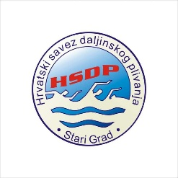

I. DIO: KLUB/UDRUGA ČLANICA HSDP-a

Naziv kluba/udruge: ________________________________________________________________________
___
OIB:
________________________________________________________________________

Adresa: ________________________________________________________________________

Odgovorna osoba, tel., e-mail: ________________________________________________________________________

II. DIO: PRVA REGISTRACIJA NATJECATELJA

 | Ime i prezime | Spol | Datum i godina rođenja | OIB | Državljanstvo

*Rok za dostavu zahtjeva: 15 dana prije prvog natjecanja
*Obrazac se dostavlja na adresu elektronske pošte: info@hsdp.hr

Obrascu obvezno priložiti:
1. Jednu fotografiju (za osobne dokumente) ne stariju od 6 mjeseci (predaje se prilikom prve registracije svako 2 godine za sportaše mlađe od 18 godina starosti),
2. Preslik osobne iskaznice ili putovnice (s obje strane) na kojoj je vidljiv OIB,
3. Izjavu da nije registriran pri savezu druge države nadležnom za sport daljinsko plivanje (u slučaju registracije stranaca).

Mjesto i datum: _______________________

Pečat i potpis ovlaštene osobe

___________________________

